Hướng dẫn sử dụng Lịch dạy
Kèm ảnh minh hoạ máy tính và điện thoại
Mục lục
1. Bắt đầu
2. Môn học
3. Học sinh
4. Nhập học sinh từ Excel
5. Lịch dạy
6. Điểm danh
7. Học phí
8. Báo cáo tháng
9. Tài khoản nhận học phí
10. Gói dịch vụ
11. Thùng rác
12. Sao lưu Excel
13. Bảo mật dữ liệu

1. Bắt đầu
Mỗi giáo viên dùng 1 tài khoản riêng, chỉ bạn xem được dữ liệu của mình.
Bước 1. Mở trang Đăng ký, nhập tên đăng nhập (chữ, số, dấu gạch dưới), mật khẩu ít nhất 10 ký tự và Nhập lại mật khẩu.
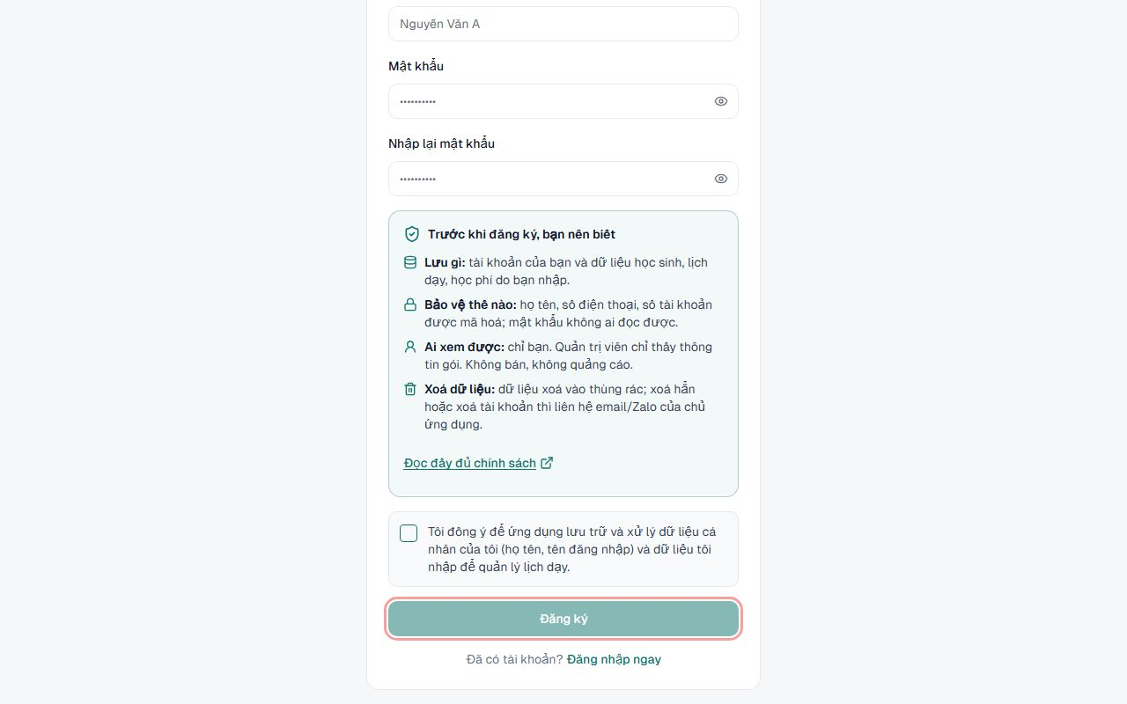
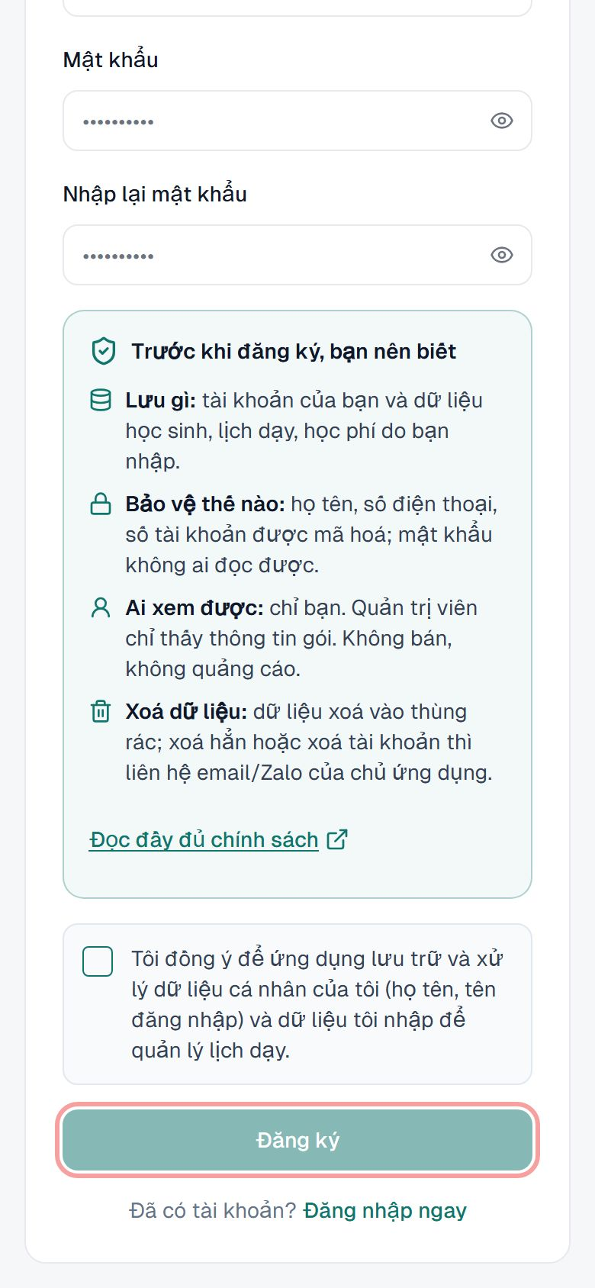
Bước 2. Đọc khung tóm tắt chính sách bảo mật, tick ô đồng ý rồi bấm Đăng ký.
Bước 3. Đăng nhập. Tick Ghi nhớ đăng nhập nếu dùng máy riêng để không phải đăng nhập lại mỗi ngày.
Bước 4. Trên Tổng quan có thẻ Bắt đầu sử dụng gồm 5 bước. Làm lần lượt, bước xong tự được đánh dấu.
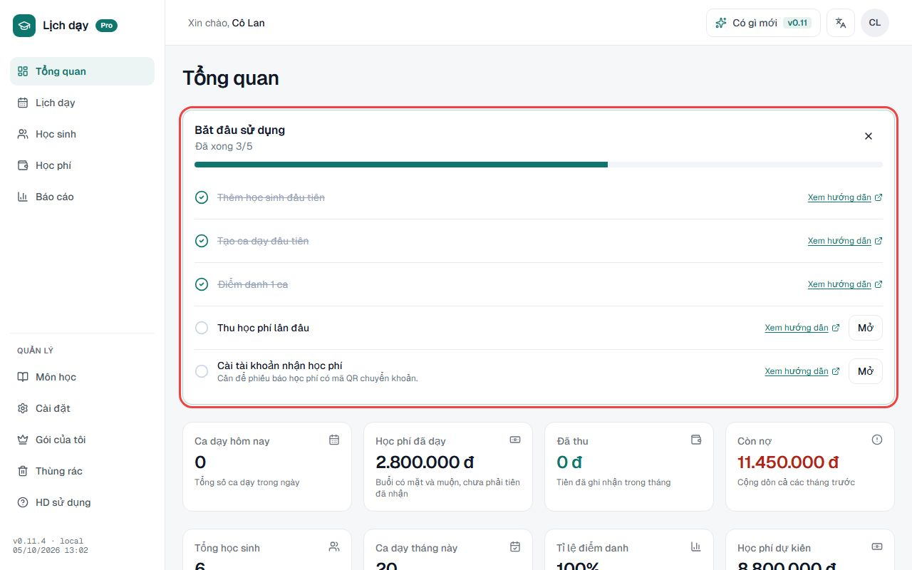
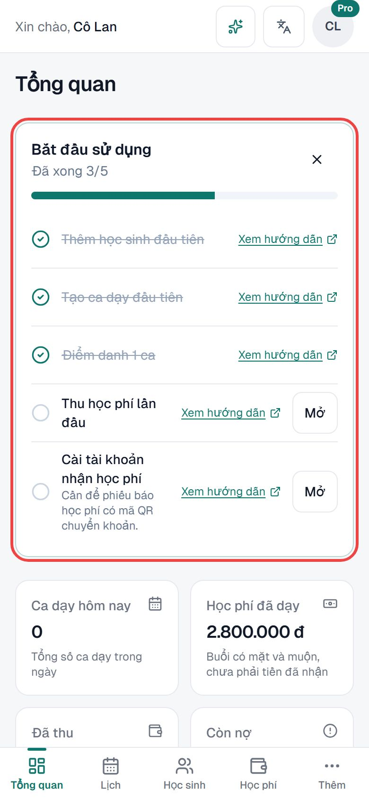
Bước 5. Đổi mật khẩu: bấm vào avatar góc phải trên, chọn Đổi mật khẩu.
Mẹo: Không nên dùng số điện thoại làm tên đăng nhập.
Mẹo: Tài khoản mới dùng gói Standard. Quản trị viên có thể cho dùng thử gói Pro một số ngày, xem hạn ở Gói của tôi.

2. Môn học
App đã tạo sẵn vài môn khi bạn đăng ký.
Bước 1. Mở Môn học (trên điện thoại: tab Thêm rồi Môn học).
Bước 2. Bấm Thêm môn để thêm môn mới, chọn màu để dễ nhìn trên lịch.
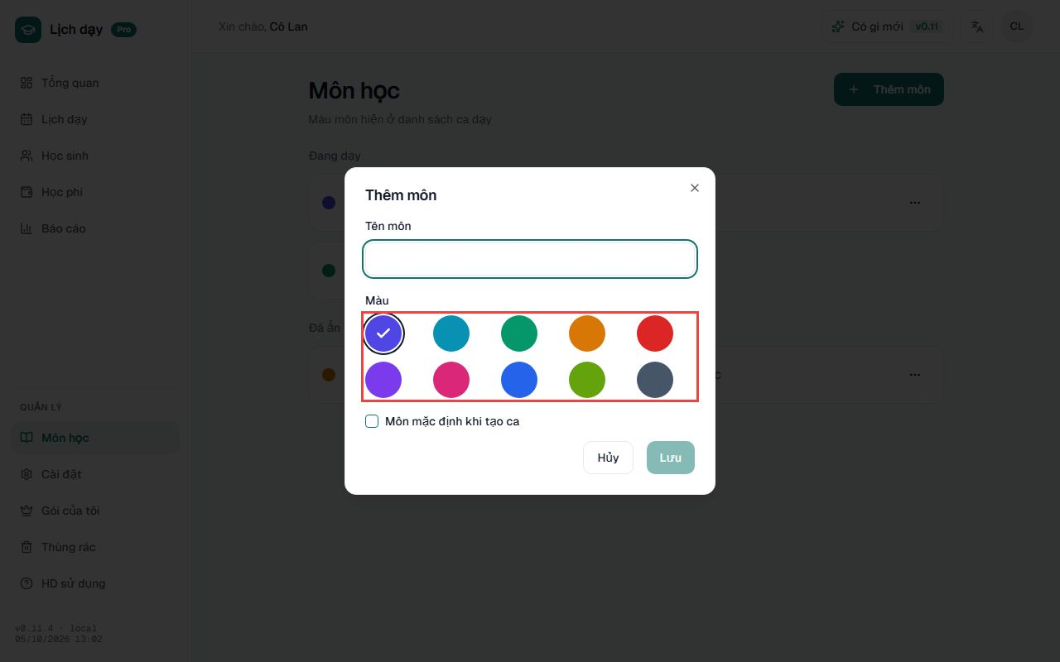
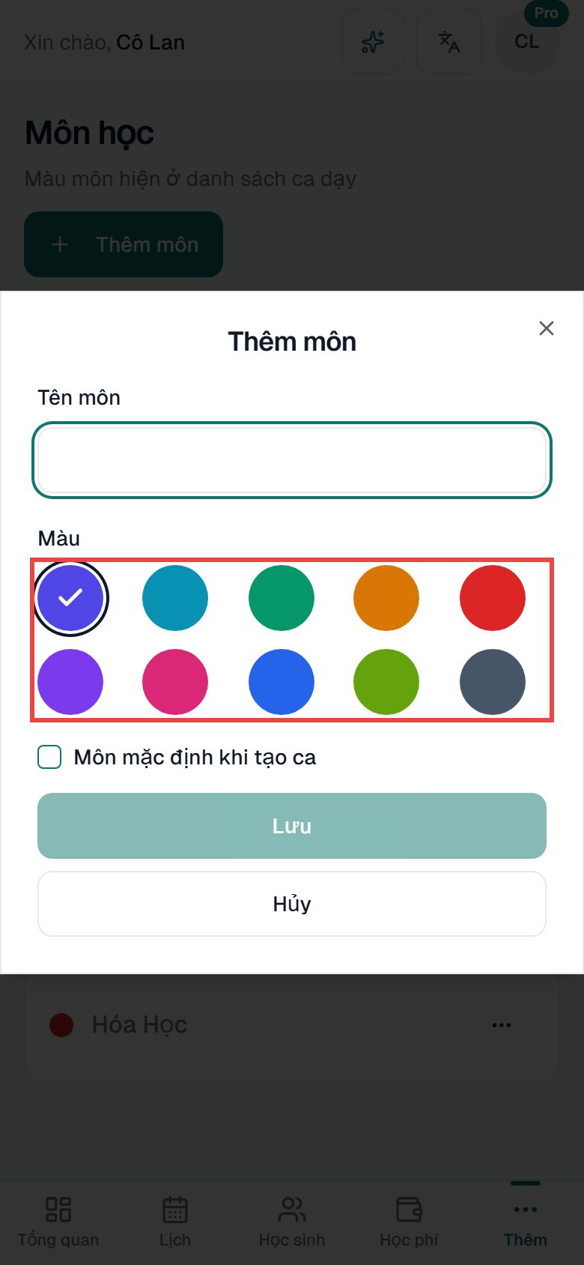
Bước 3. Tắt các môn không dạy để danh sách chọn môn gọn hơn.
Bước 4. Đặt 1 môn làm mặc định để khi tạo ca app chọn sẵn môn đó.

3. Học sinh
Bước 1. Mở Học sinh, bấm Thêm học sinh.
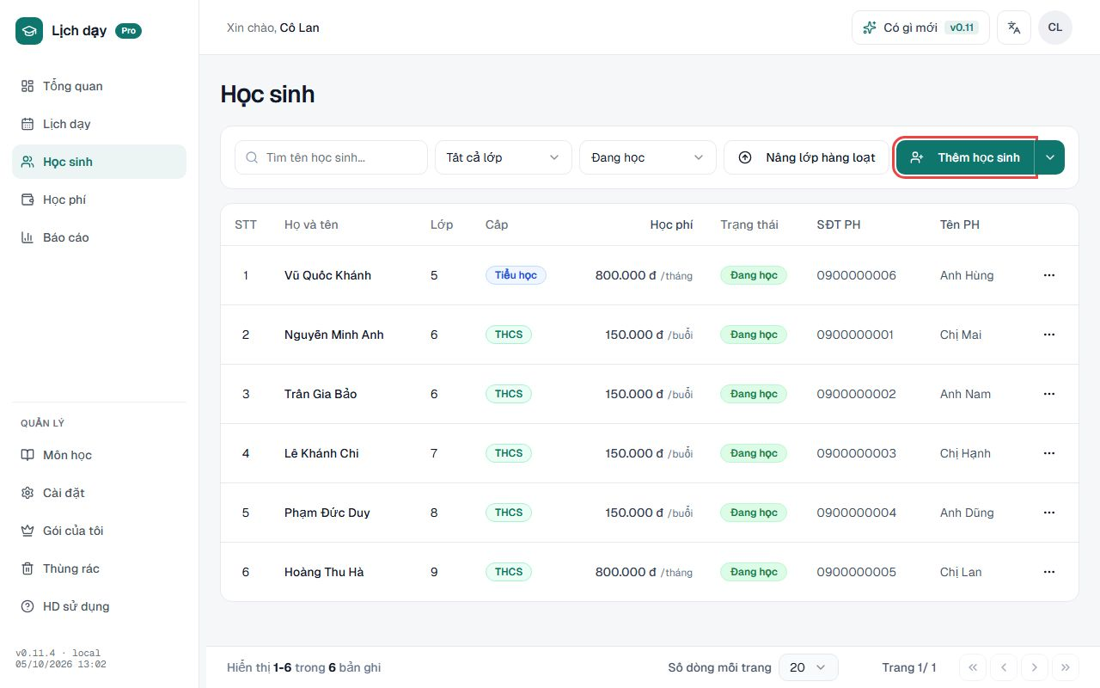
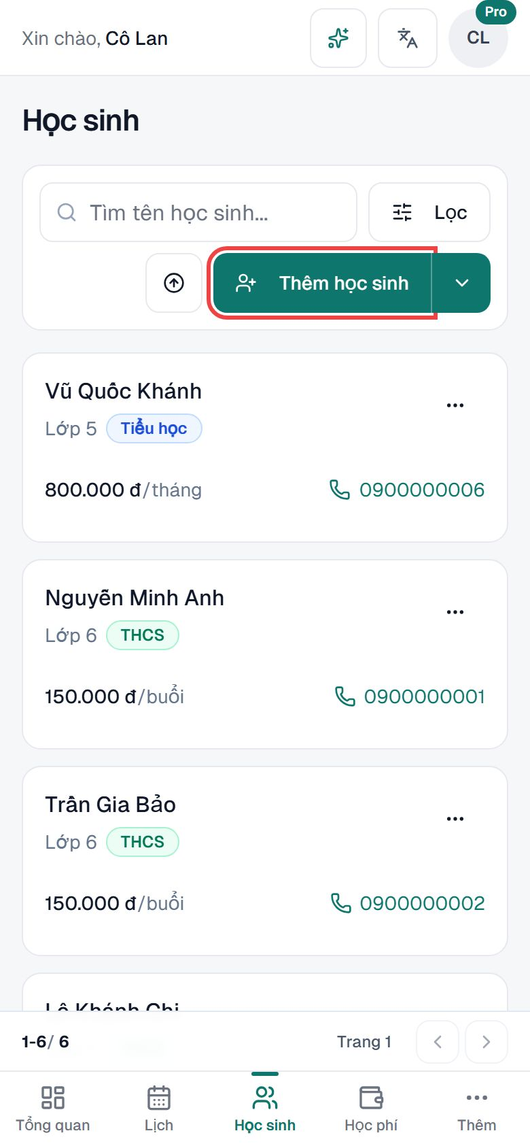
Bước 2. Nhập họ tên, lớp, tên và số điện thoại phụ huynh (không bắt buộc).
Bước 3. Chọn Cách thu học phí: Theo buổi (nhập học phí mỗi buổi) hoặc Trọn tháng (nhập học phí cả tháng, không phụ thuộc số buổi).
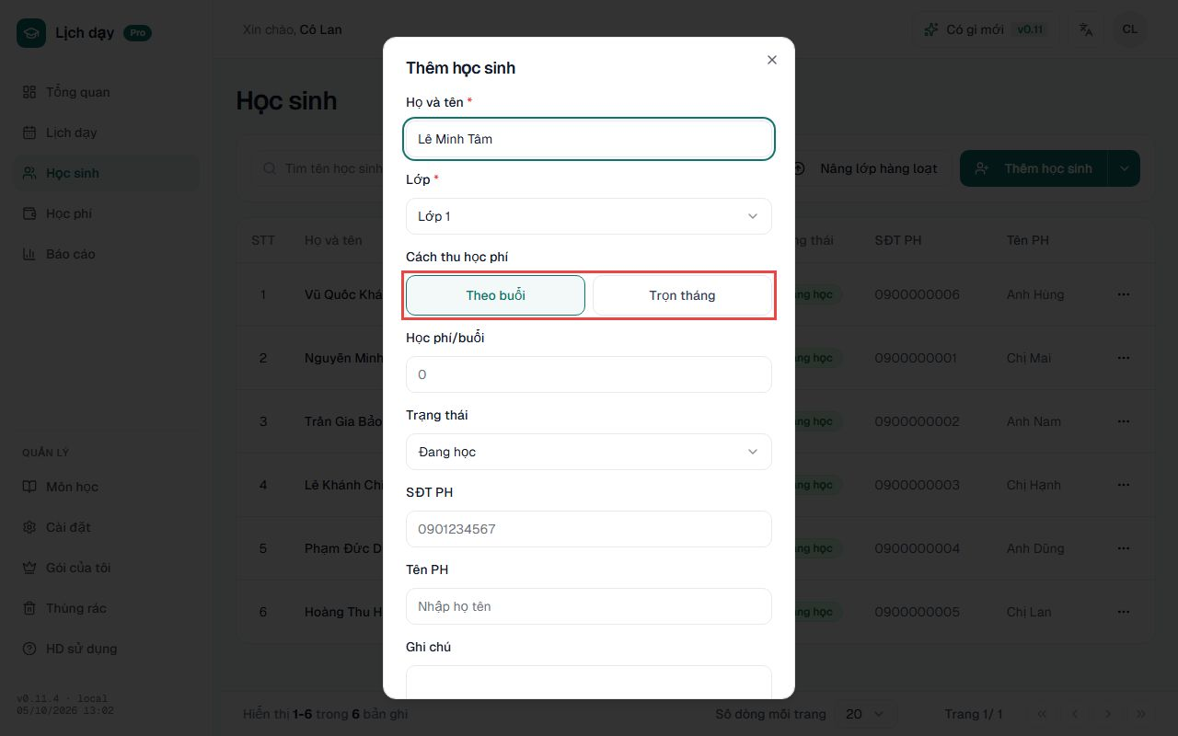
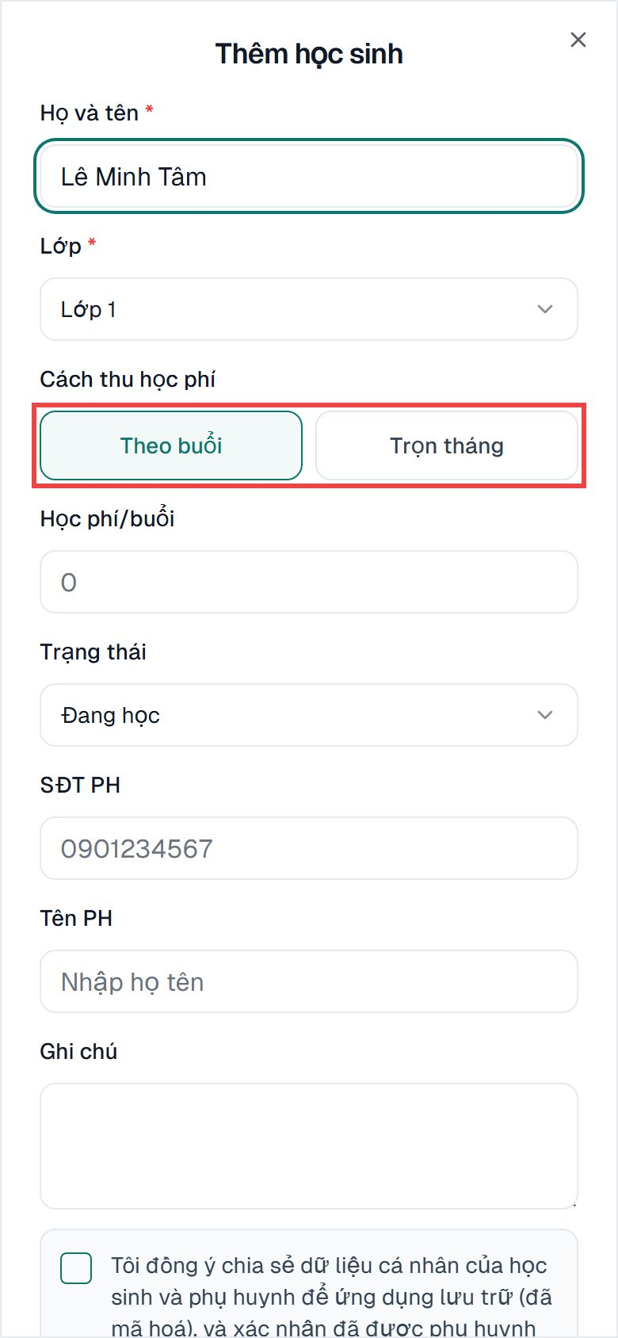
Bước 4. Tick ô đồng ý lưu dữ liệu rồi bấm Thêm.
Bước 5. Học sinh nghỉ hẳn: mở học sinh, tắt Đang học. Học sinh vẫn còn trong lịch sử và học phí cũ.
Mẹo: Đổi cách thu hoặc mức học phí chỉ áp dụng từ tháng bạn chọn, các tháng trước giữ nguyên.
Mẹo: Số học sinh đang học tối đa phụ thuộc gói của bạn.

4. Nhập học sinh từ Excel
Bước 1. Ở Học sinh, bấm Nhập Excel rồi Tải file mẫu.
Bước 2. Điền mỗi học sinh 1 dòng theo đúng cột trong file mẫu, lưu lại.
Bước 3. Chọn file đã điền. App hiện bảng xem trước, dòng lỗi được tô đỏ kèm lý do.
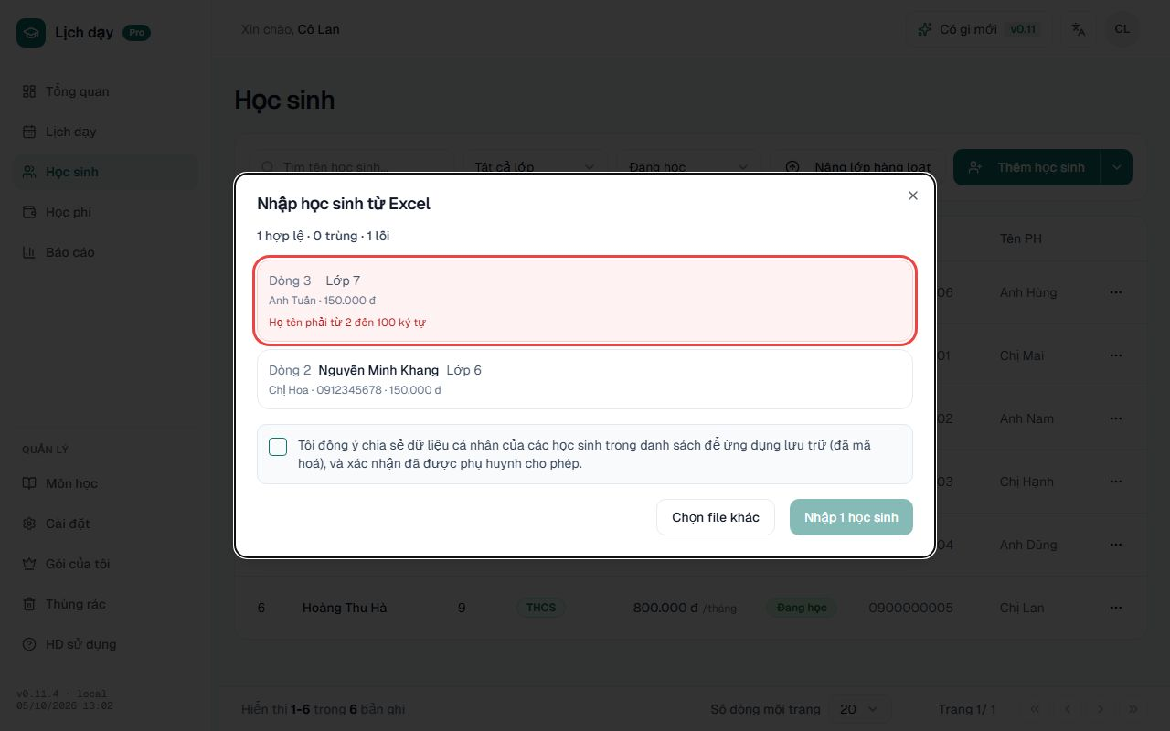
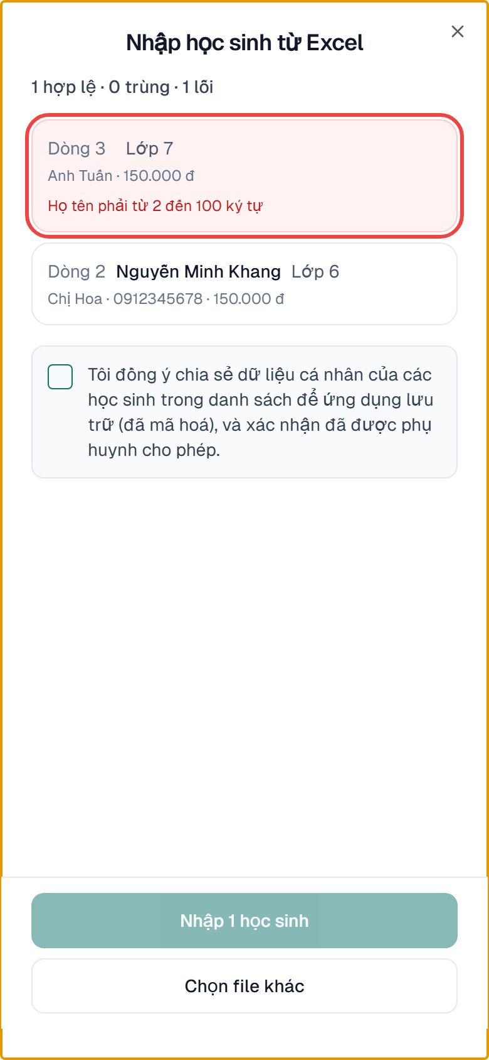
Bước 4. Sửa dòng lỗi trong file rồi chọn lại, hoặc bỏ qua dòng lỗi. Tick ô đồng ý và bấm nhập.

5. Lịch dạy
Bước 1. Mở Lịch dạy, bấm + Thêm ca dạy mới.
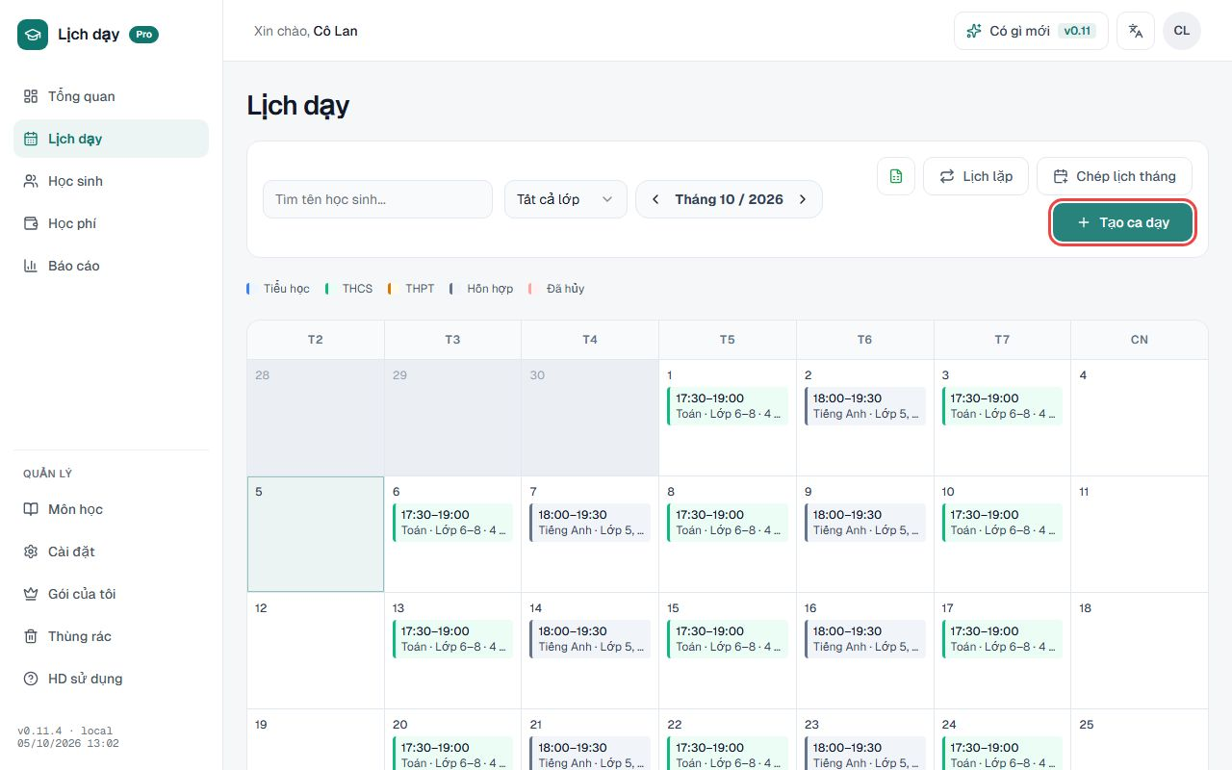
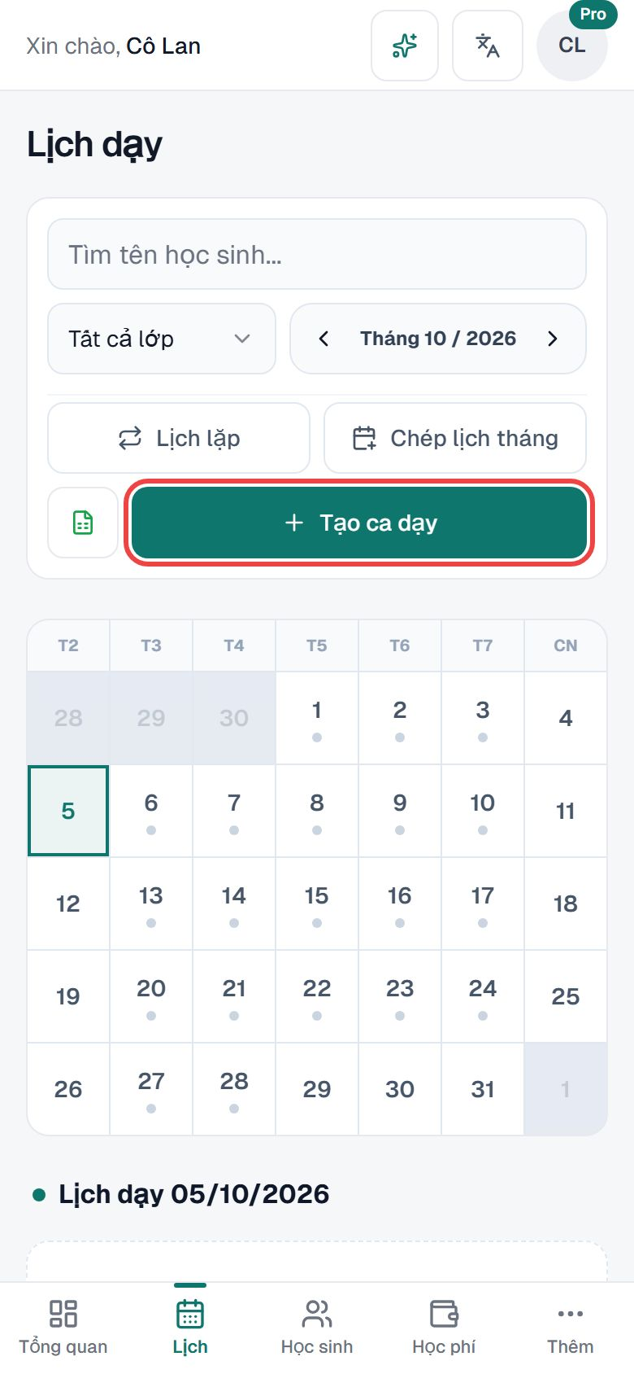
Bước 2. Chọn ngày, giờ bắt đầu, giờ kết thúc, môn và các học sinh trong ca.
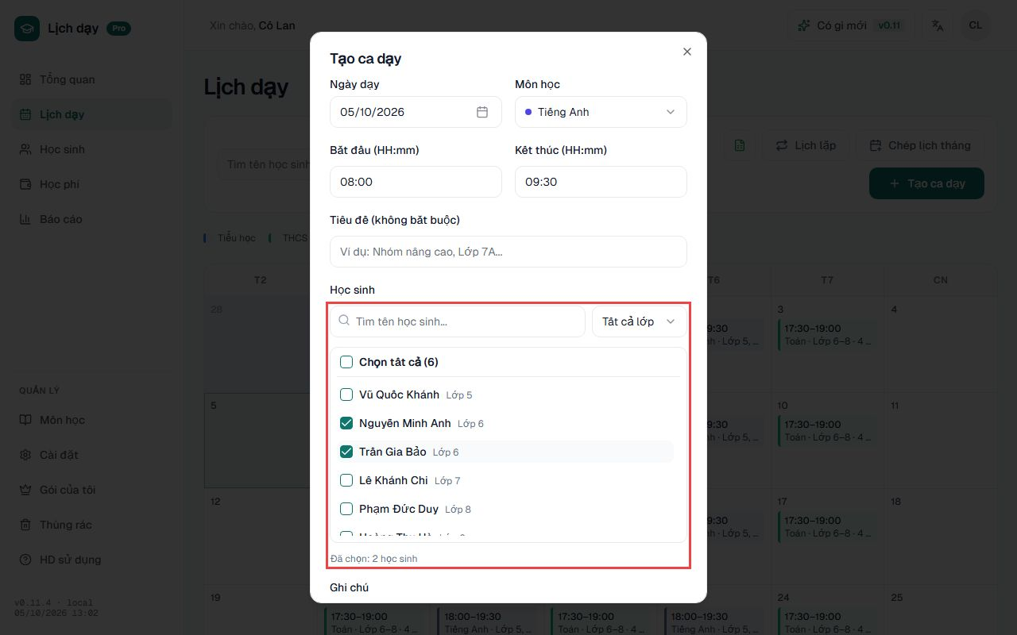
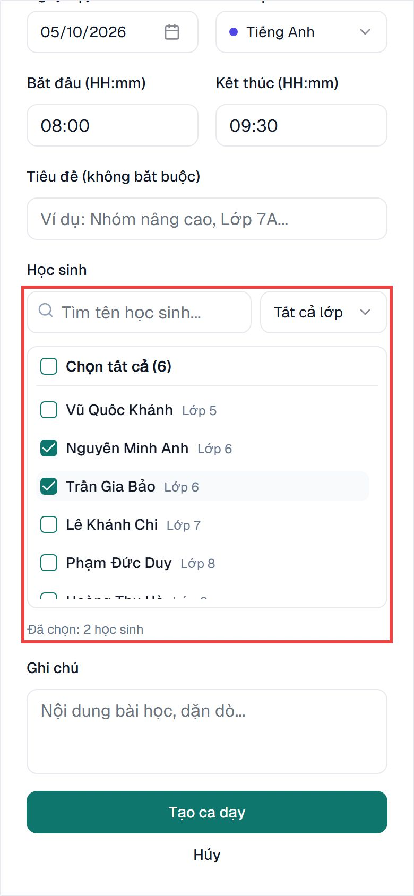
Bước 3. Muốn ca lặp hằng tuần: chọn Lặp lại vào các thứ và khoảng ngày.
Bước 4. Bấm vào ca để xem chi tiết, sửa, chuyển sang ngày giờ khác, huỷ ca (ghi lý do) hoặc tạo Ca bù.
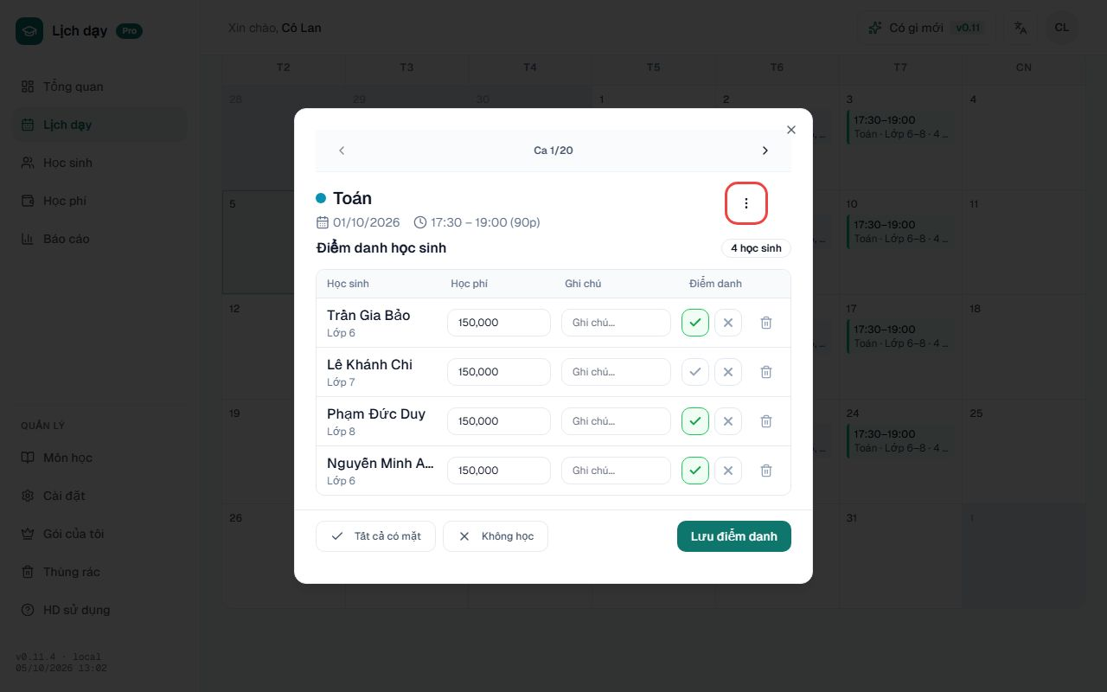
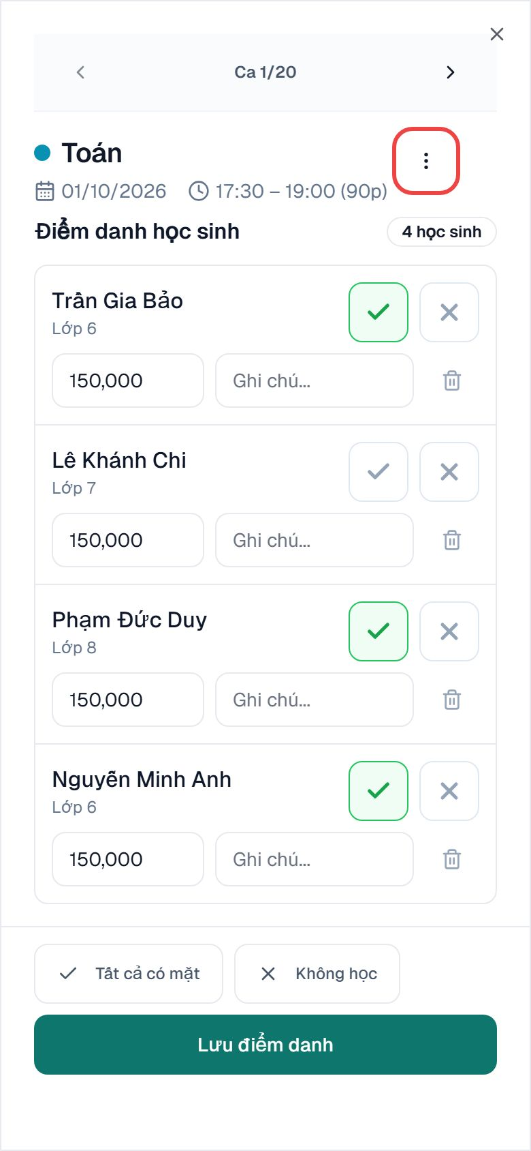
Bước 5. Cuối tháng dùng Chép lịch tháng để chép lịch sang tháng sau.
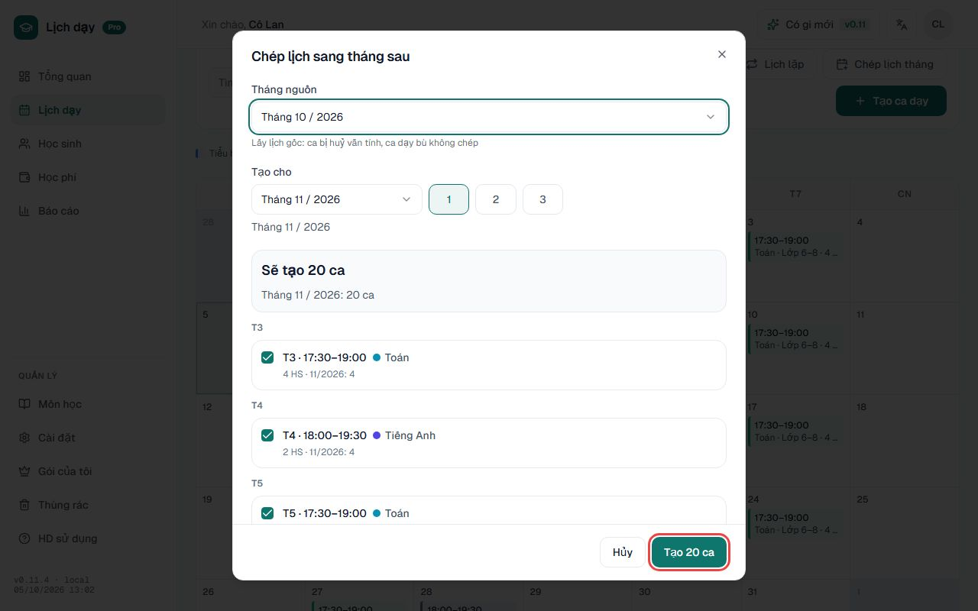
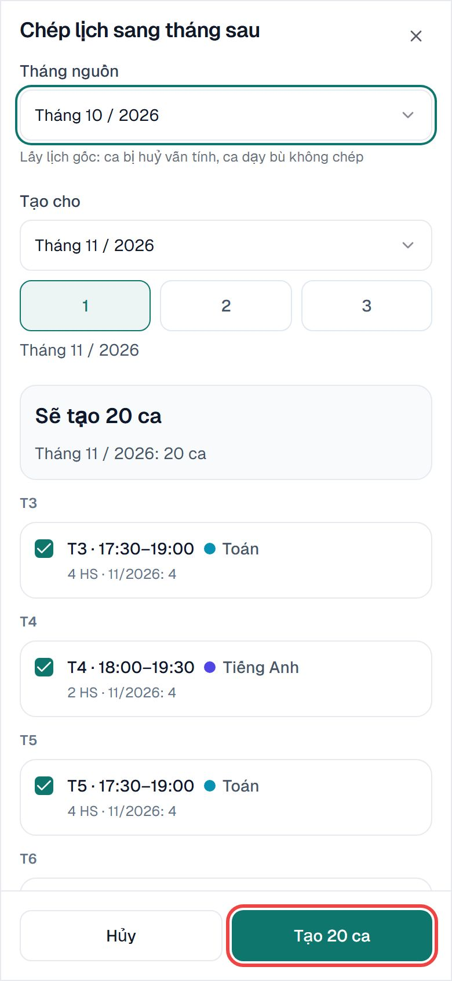
Mẹo: App báo khi ca mới trùng giờ với ca đã có.

6. Điểm danh
Bước 1. Mở ca cần điểm danh trên Lịch dạy.
Bước 2. Chọn trạng thái cho từng học sinh: có mặt, vắng có phép hoặc vắng không phép.
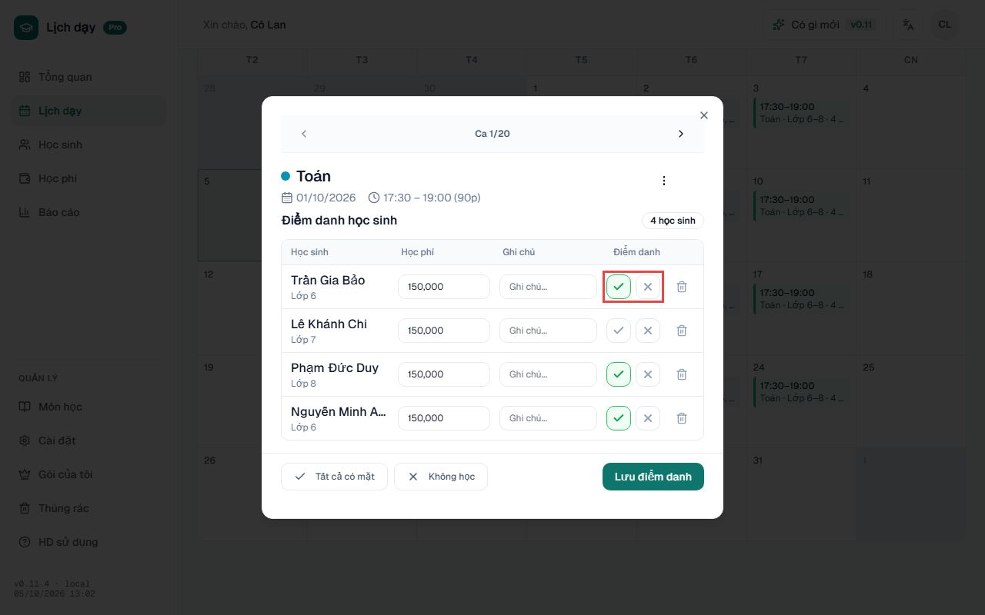
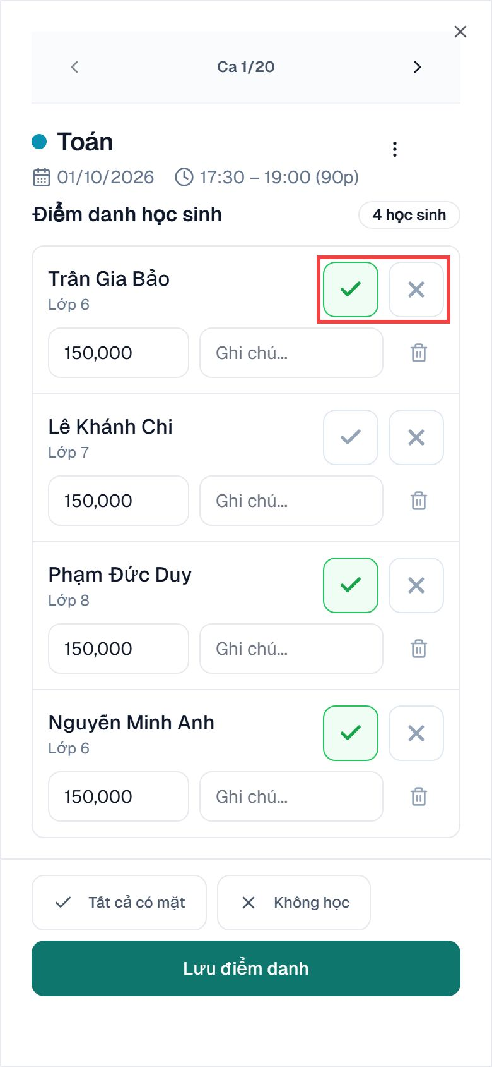
Bước 3. Bấm Lưu. Học phí theo buổi được tính theo điểm danh này.
Bước 4. Dùng nút mũi tên để sang ca trước / ca sau trong tháng mà không cần quay lại lịch.
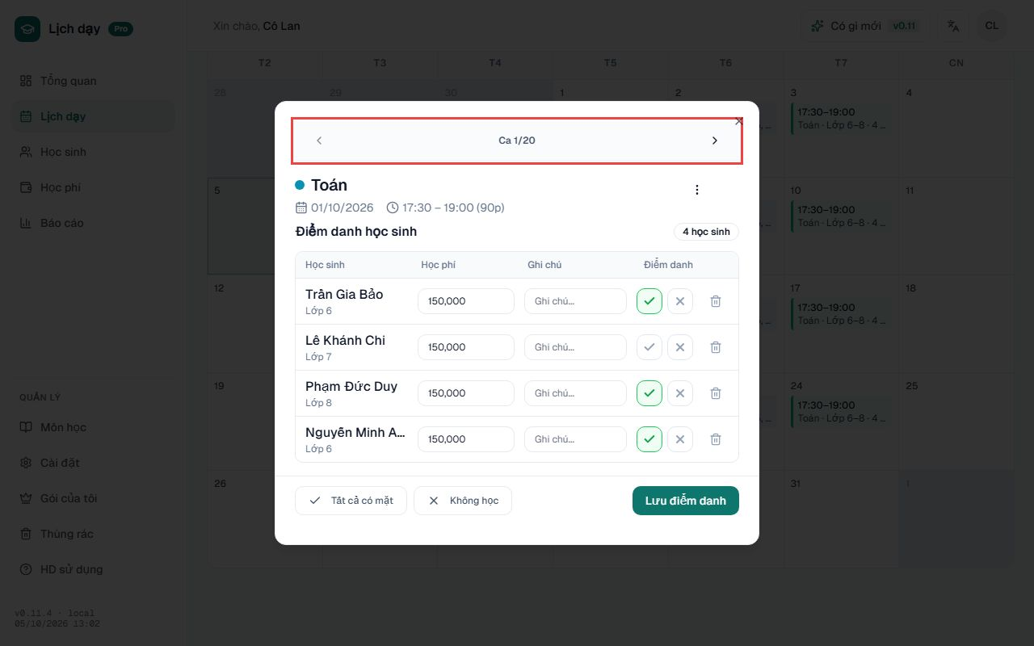
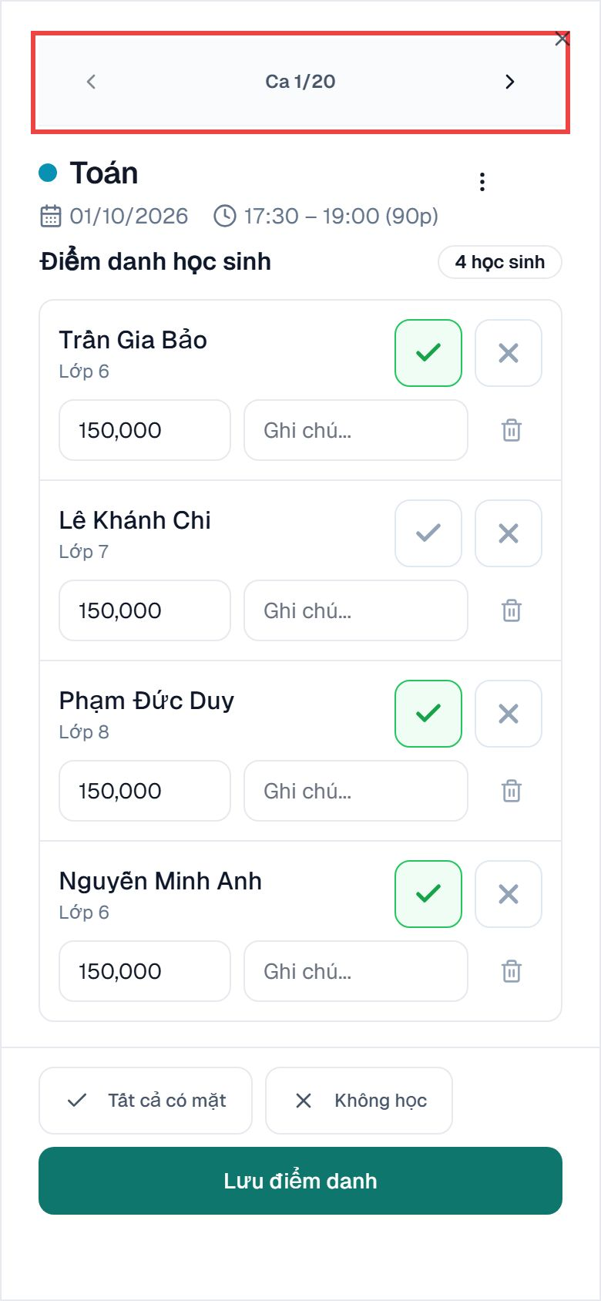

7. Học phí
Bước 1. Mở Học phí: app mở sẵn tháng trước (tháng vừa học xong). Mỗi học sinh có số cần đóng, ghi rõ phần nợ tháng cũ và tiền tháng đó.
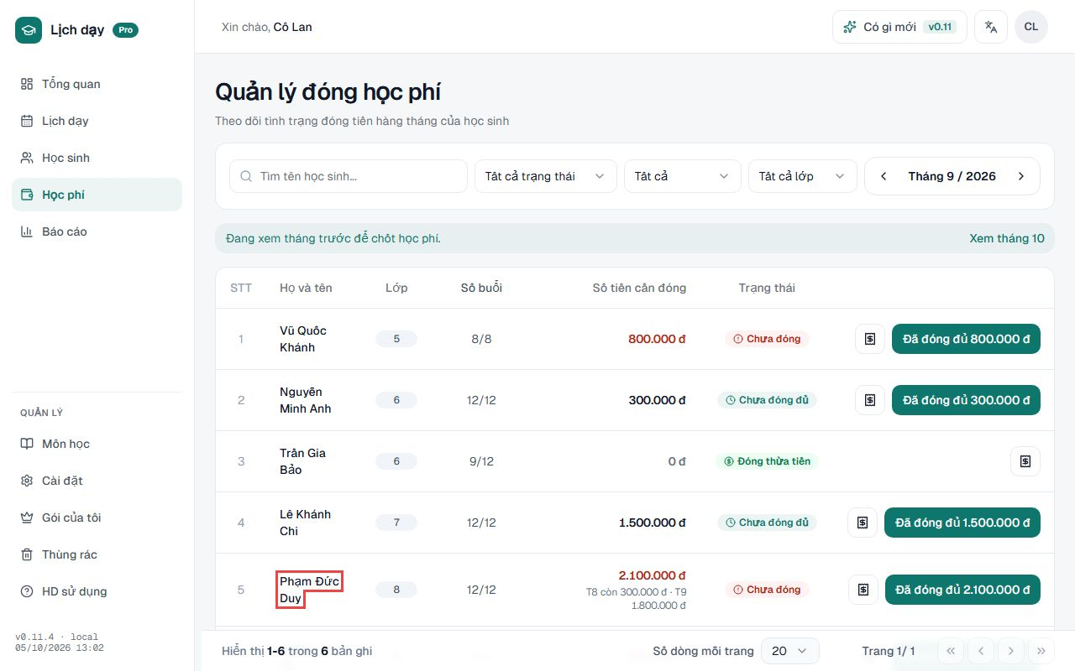
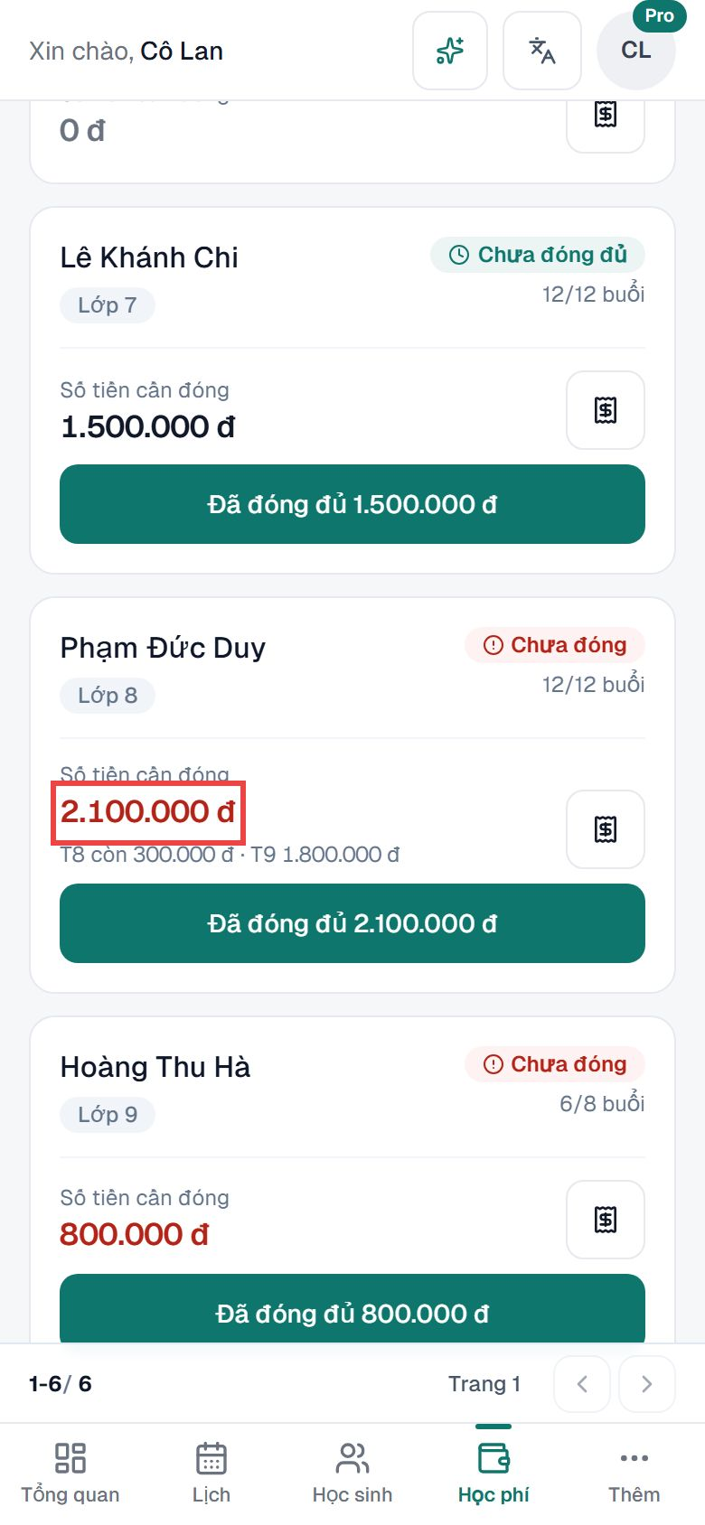
Bước 2. Phụ huynh đóng đủ: bấm Đã đóng đủ trên dòng học sinh. Lỡ tay thì bấm Hoàn tác trên thông báo.
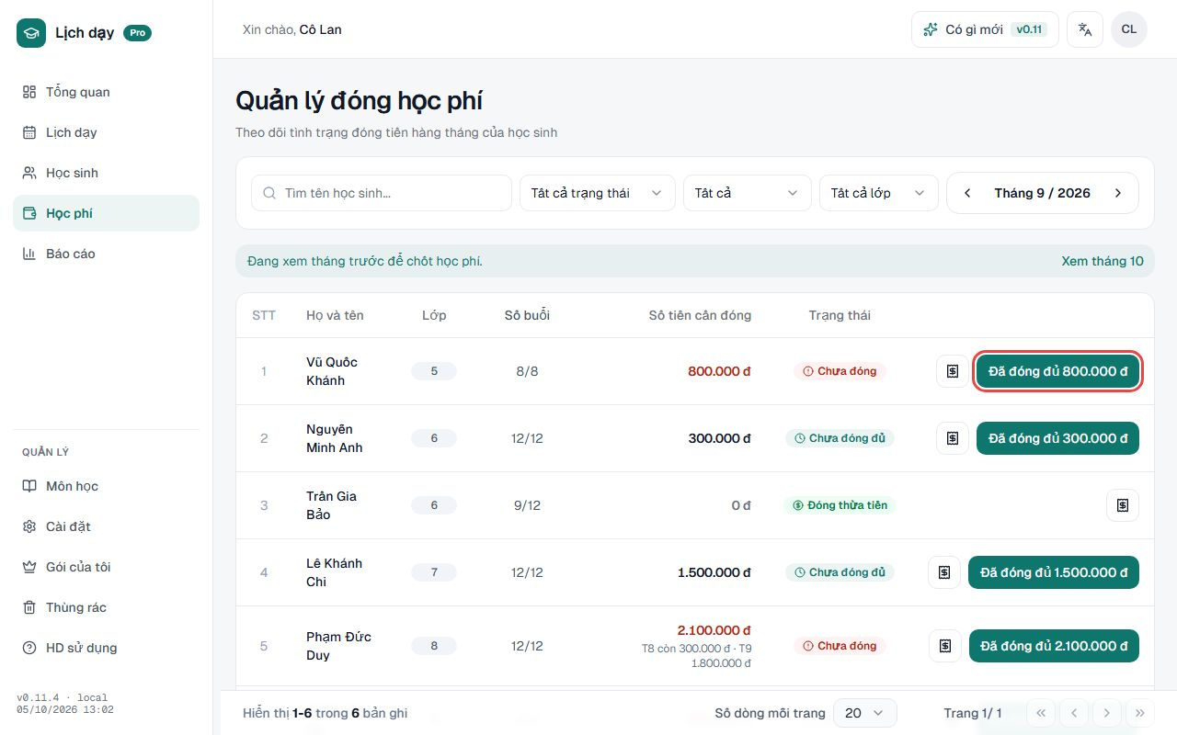
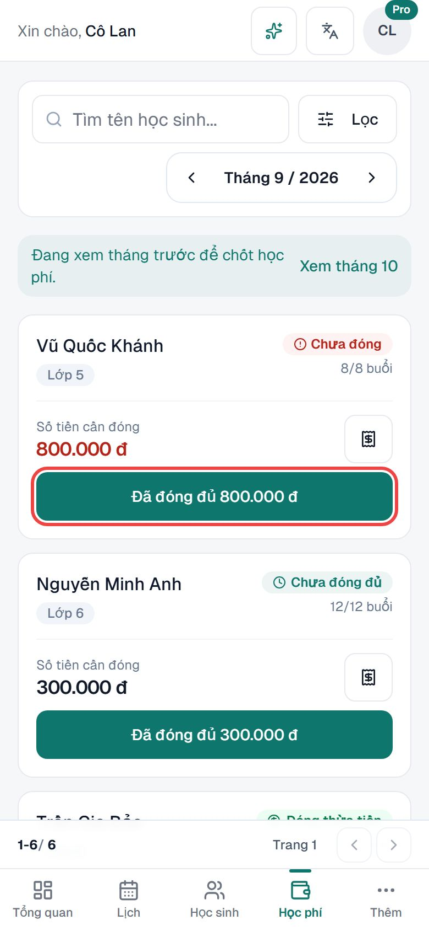
Bước 3. Đóng thiếu hoặc đóng nhiều tháng: bấm vào học sinh → Đóng một phần, nhập số tiền. Tiền tự trừ vào tháng cũ nhất trước, có dòng xem trước trừ tháng nào.
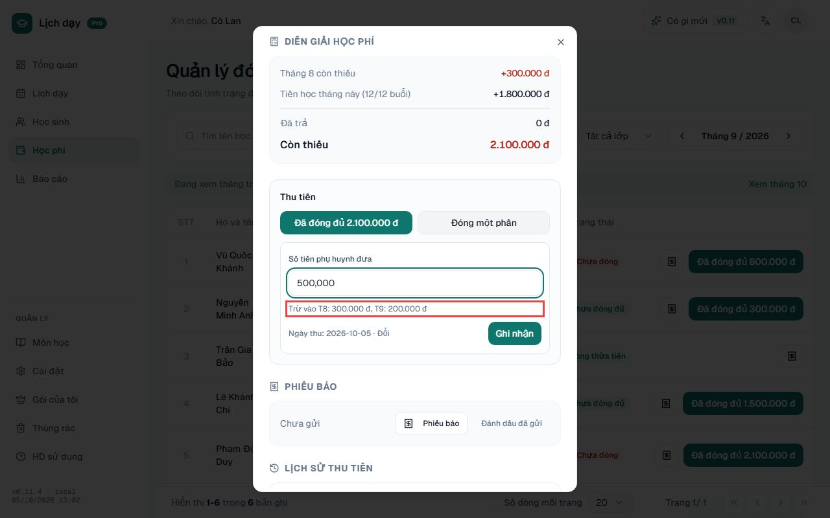
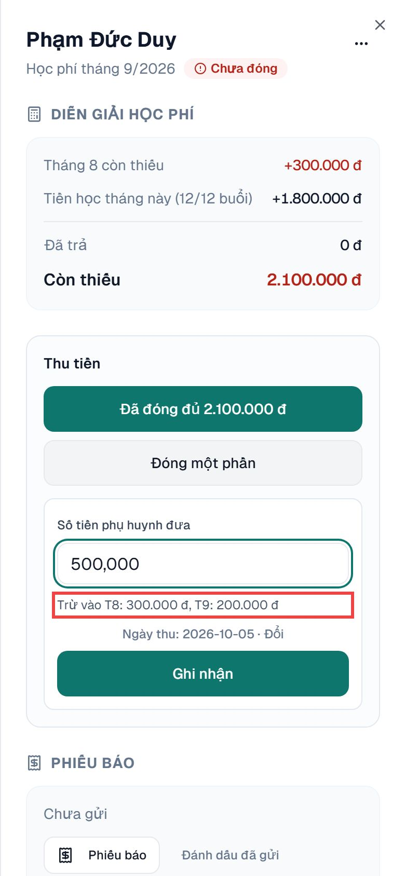
Bước 4. Tháng đang học (chưa học xong) chỉ tạm tính và không ghi được tiền, kể cả học sinh đóng trọn tháng. Phụ huynh đóng trước thì ghi ở tháng trước, phần dư tự trừ sang tháng sau.
Bước 5. Muốn miễn phần còn thiếu: mở học sinh ở tháng đã học xong → menu ⋮ → Miễn phần còn thiếu.
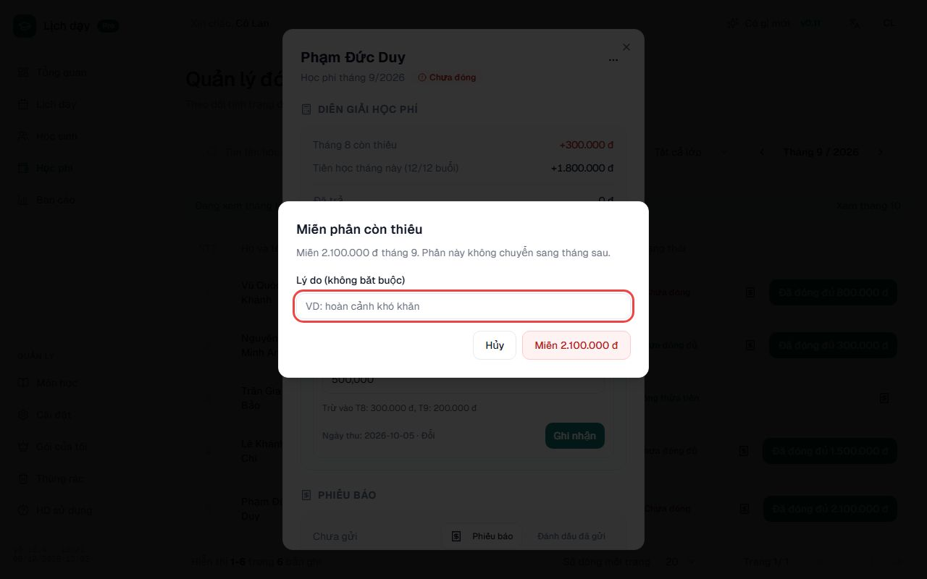
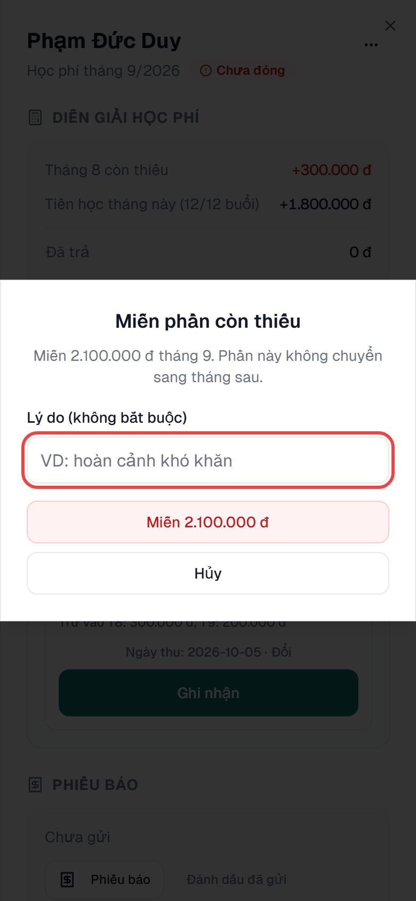
Bước 6. Bấm Phiếu báo để tạo phiếu học phí có mã QR, rồi lưu ảnh hoặc chia sẻ cho phụ huynh.
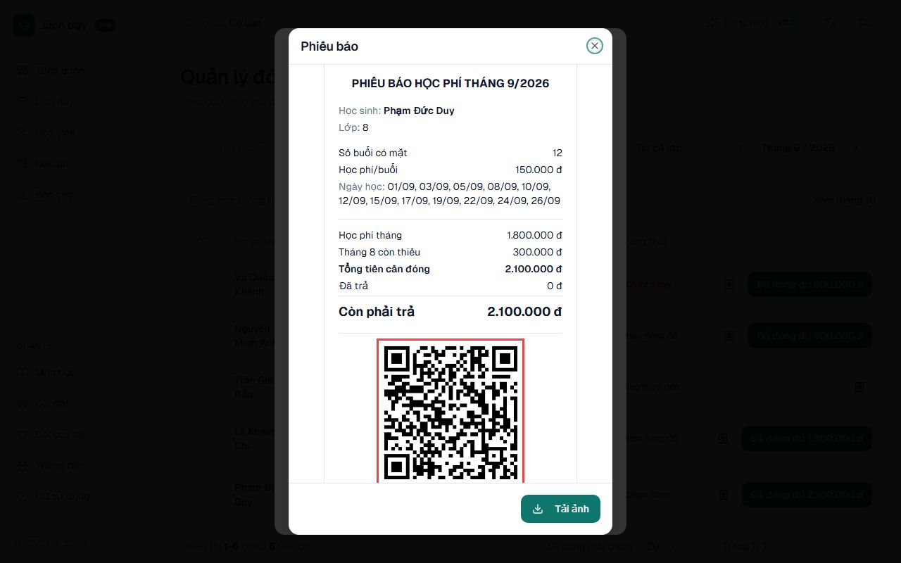
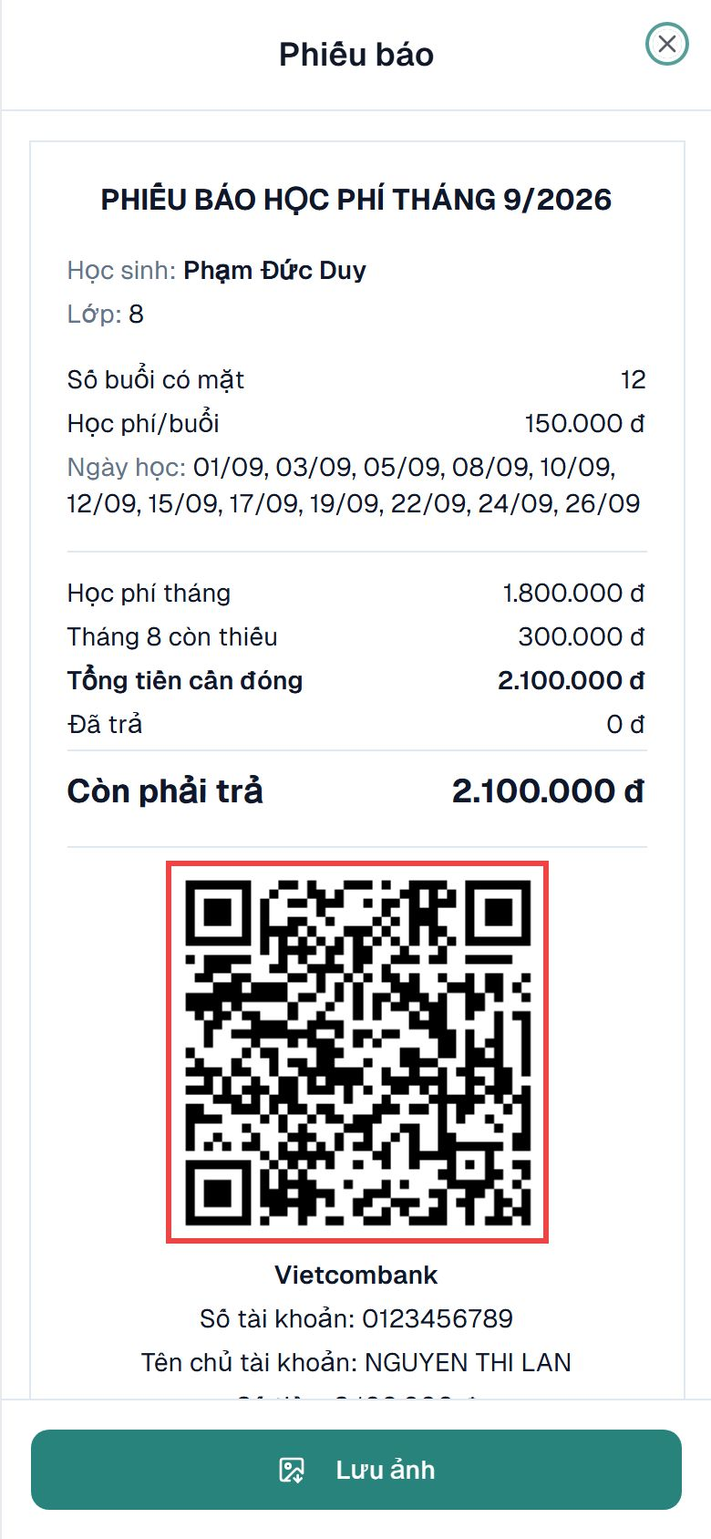
Bước 7. Gửi xong, bấm Đánh dấu đã gửi để lọc được học sinh chưa gửi phiếu. Số tiền đổi sau khi gửi sẽ có nhãn báo; phiếu gửi từ 7 ngày mà chưa đóng có nhãn màu cam.
Bước 8. Link phụ huynh: phụ huynh mở link là xem được học phí, điểm danh và lịch học của con, không cần đăng nhập.
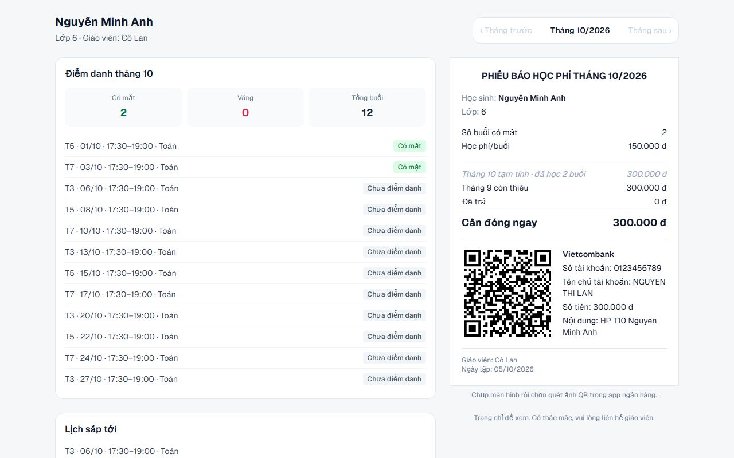
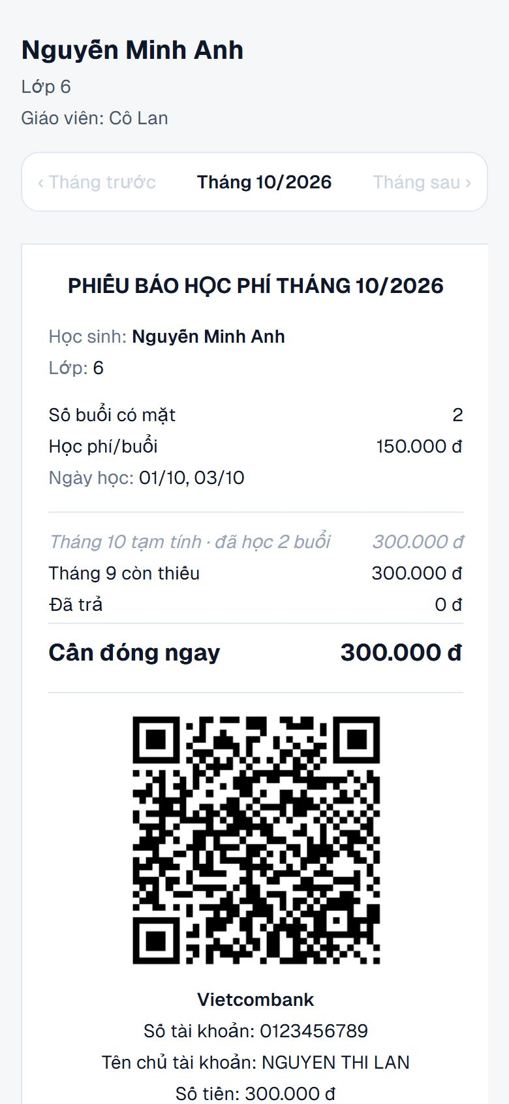
Mẹo: Không chia sẻ công khai link phụ huynh.

8. Báo cáo tháng
Bước 1. Mở Báo cáo (gói có tính năng báo cáo tháng).
Bước 2. Chọn tháng để xem doanh thu, số đã thu, còn nợ và điểm danh.
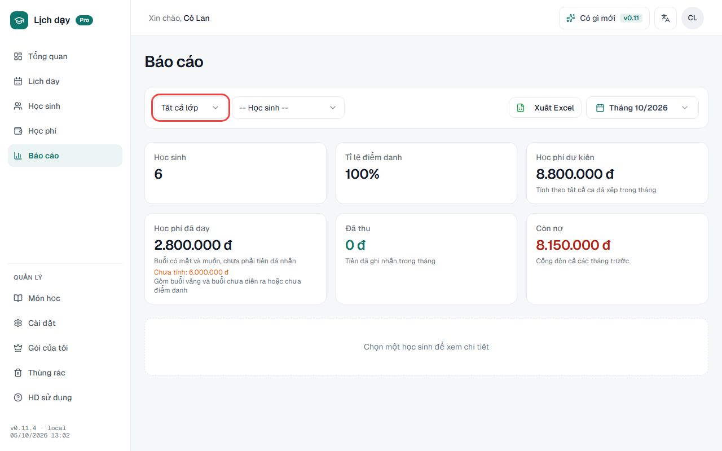
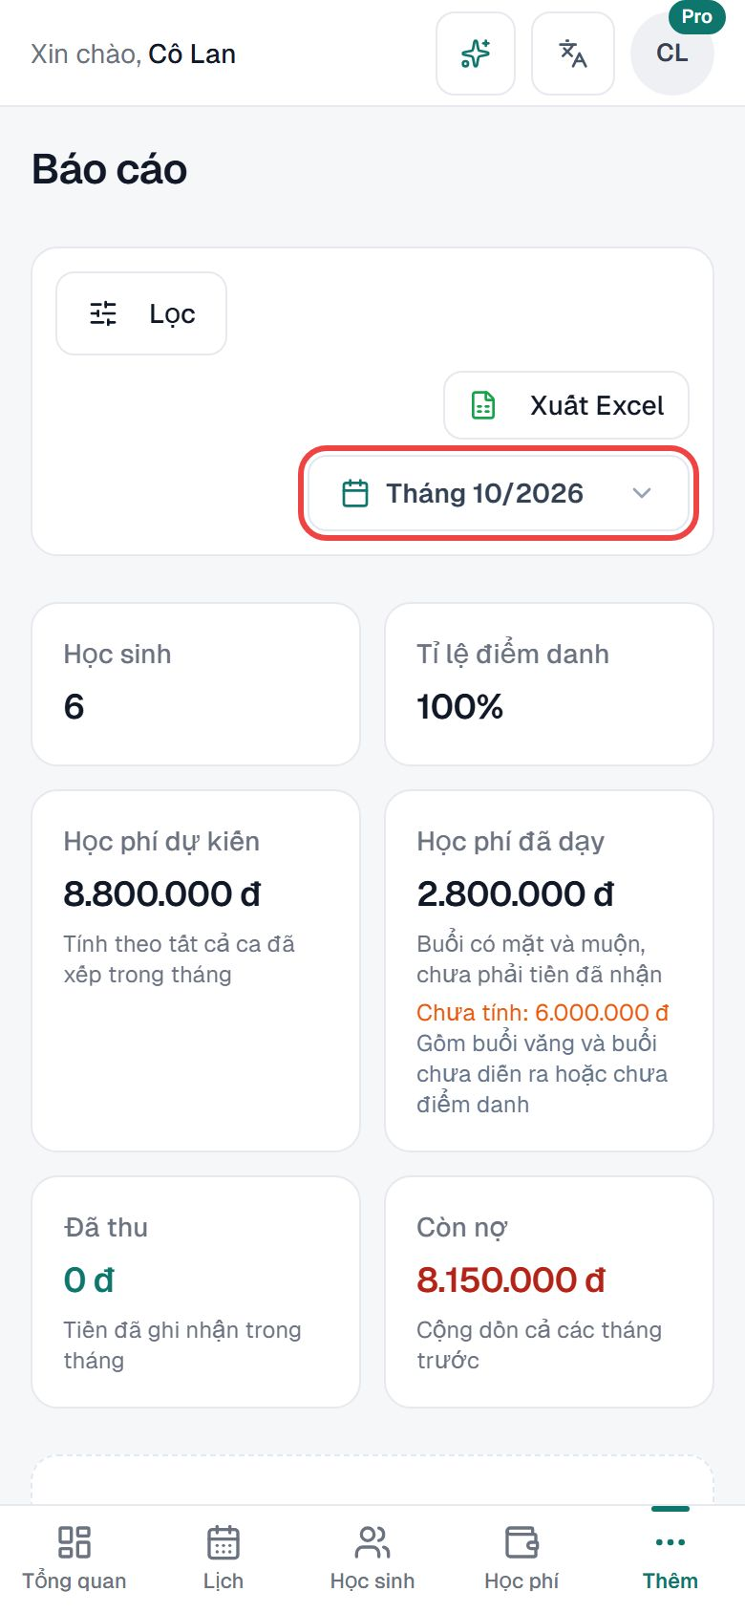
Bước 3. Học sinh đã xoá vẫn được tính trong số liệu các tháng cũ.

9. Tài khoản nhận học phí
Bước 1. Mở Cài đặt, phần Tài khoản nhận học phí.
Bước 2. Gõ tên để tìm ngân hàng, nhập số tài khoản và tên chủ tài khoản.
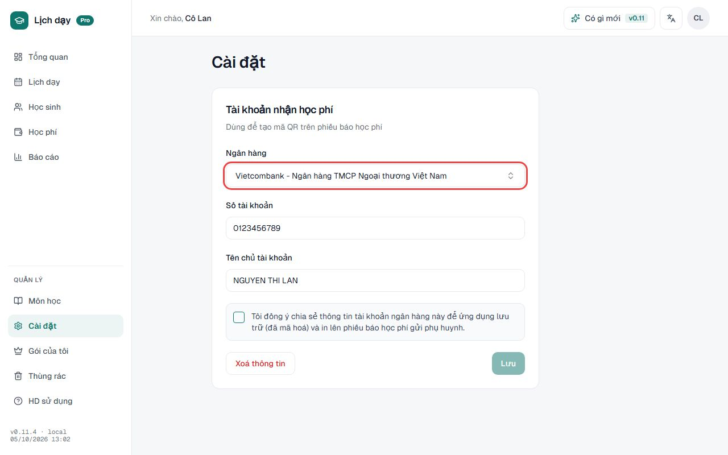
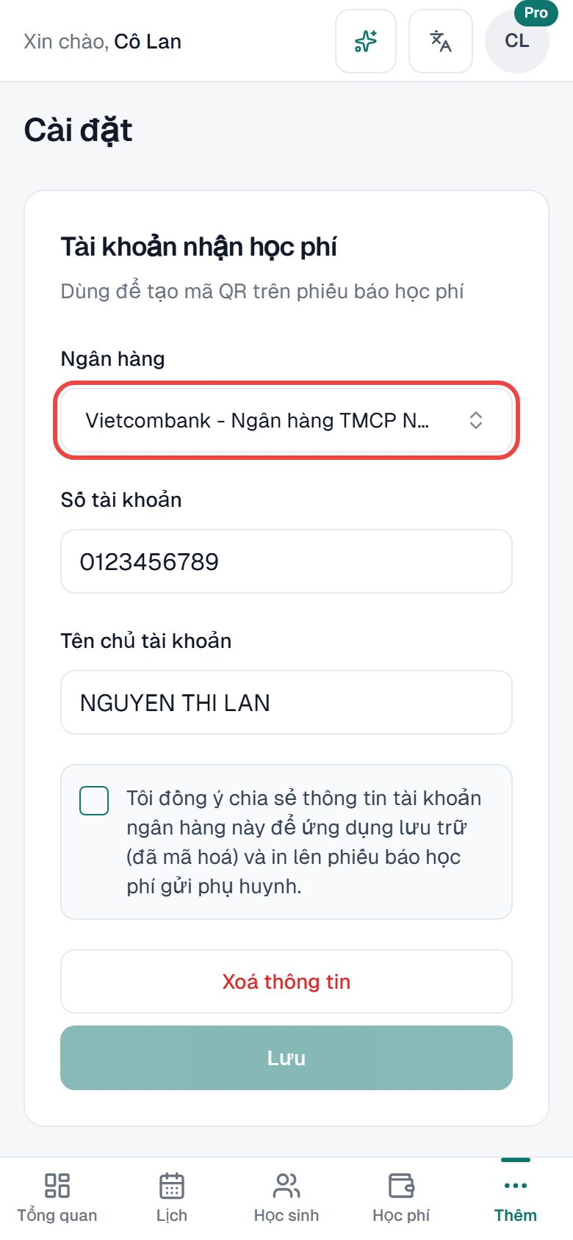
Bước 3. Tick ô đồng ý rồi bấm Lưu. Phiếu báo học phí sẽ có mã QR chuyển khoản đúng số tiền.

10. Gói dịch vụ
Bước 1. Mở Gói của tôi để xem gói đang dùng, hạn dùng và tính năng của từng gói Standard, Plus, Pro.
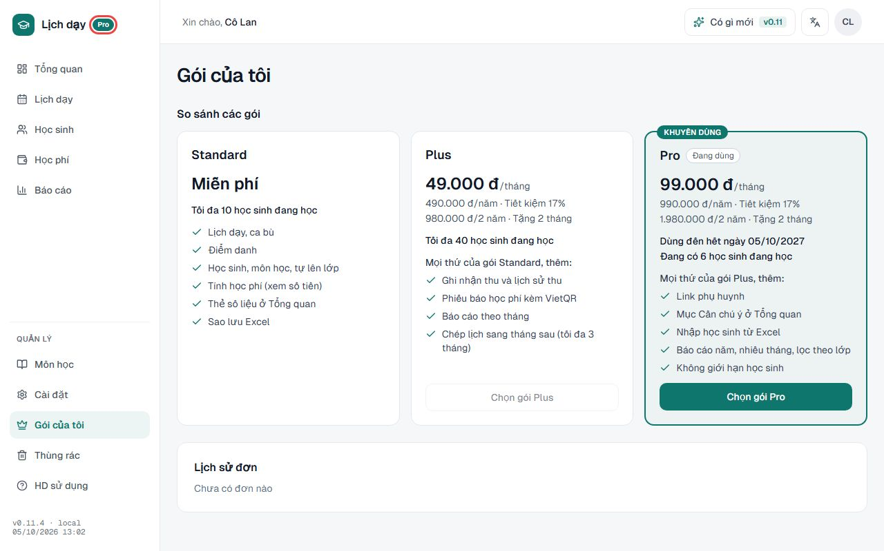
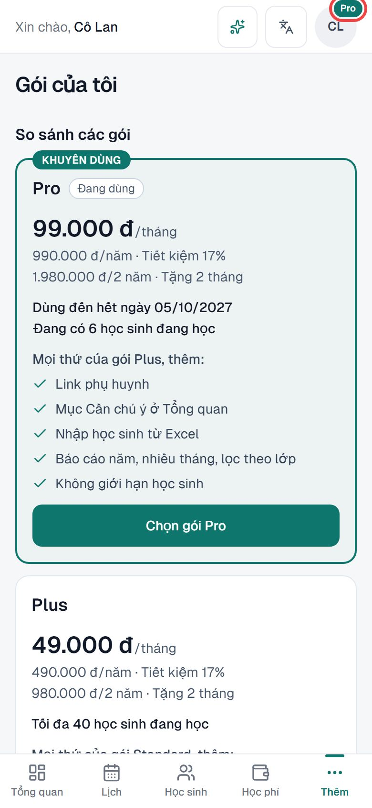
Bước 2. Bấm mua hoặc gia hạn, chọn thời hạn. App hiện mã đơn và số tiền cần chuyển khoản.
Bước 3. Chuyển khoản đúng nội dung mã đơn. Gói được kích hoạt sau khi quản trị viên xác nhận.
Mẹo: Gia hạn sớm trước khi hết hạn được tặng thêm tháng.

11. Thùng rác
Bước 1. Học sinh, môn, ca dạy, lần thu đã xoá đều vào Thùng rác.
Bước 2. Mở Thùng rác, chọn loại, bấm Khôi phục để lấy lại.
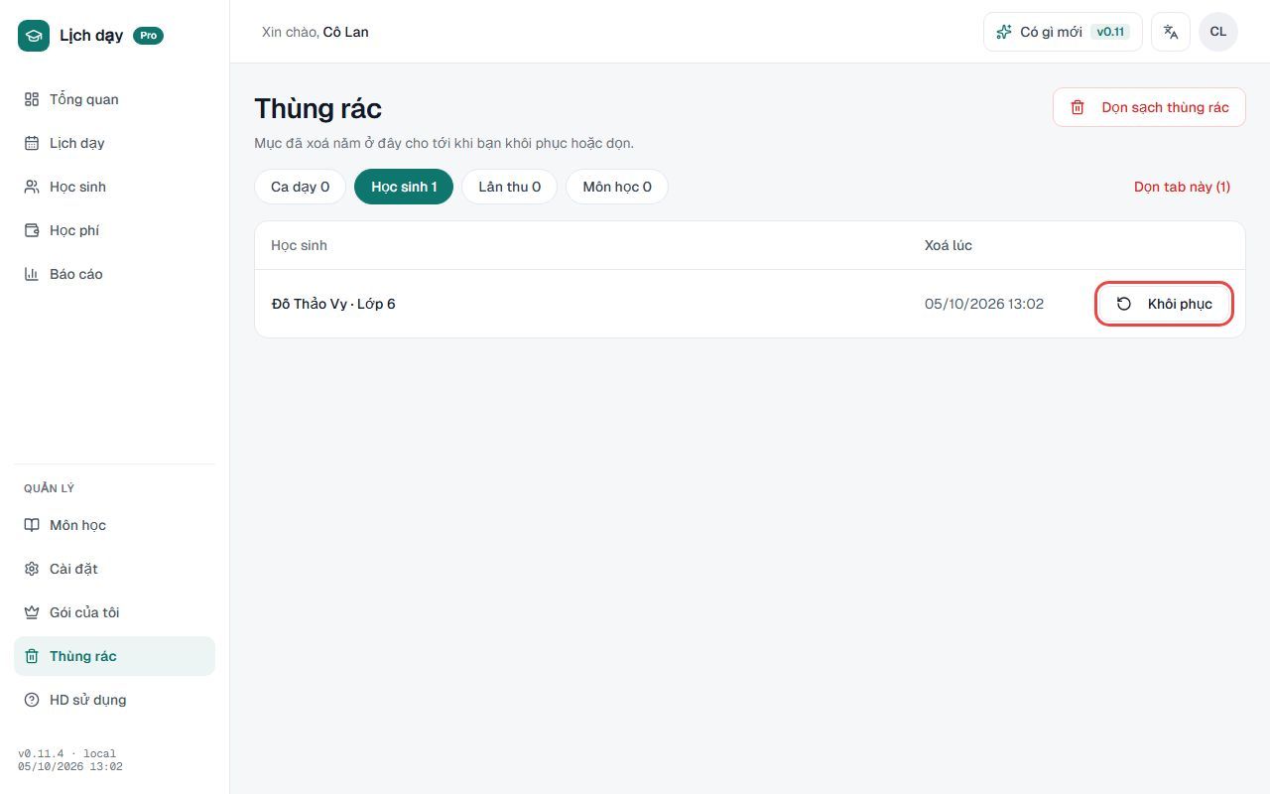
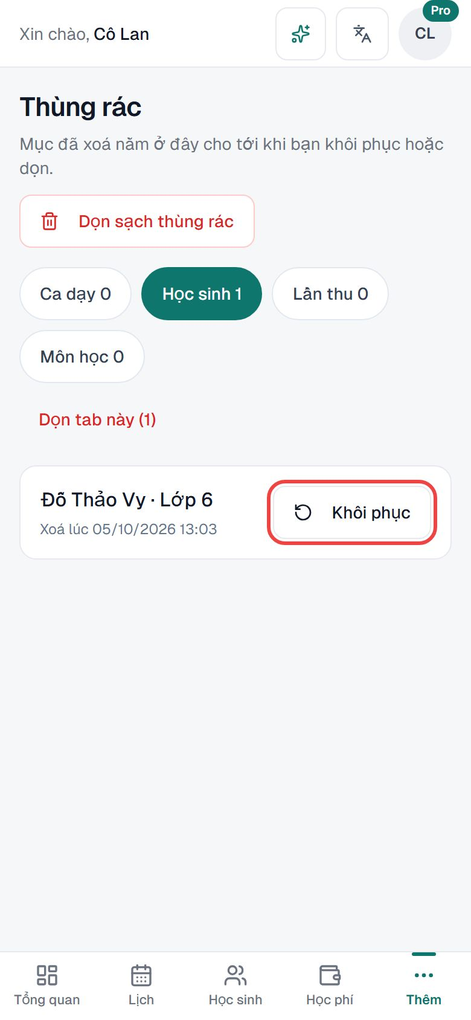
Bước 3. Khôi phục ca hoặc lần thu cần học sinh và môn của nó còn tồn tại.

12. Sao lưu Excel
Bước 1. Bấm avatar góc phải trên, chọn Sao lưu dữ liệu.
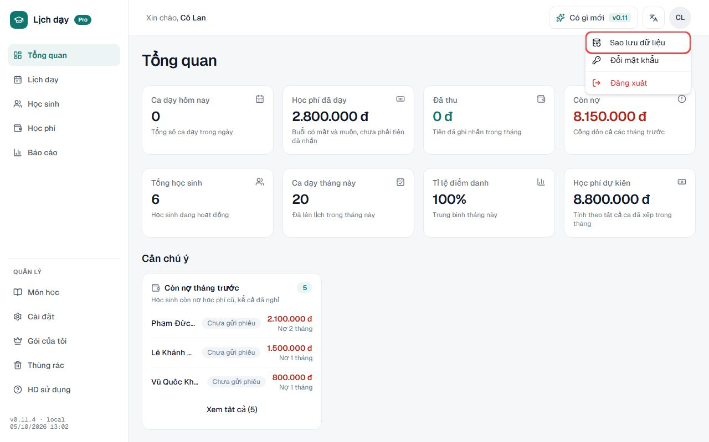
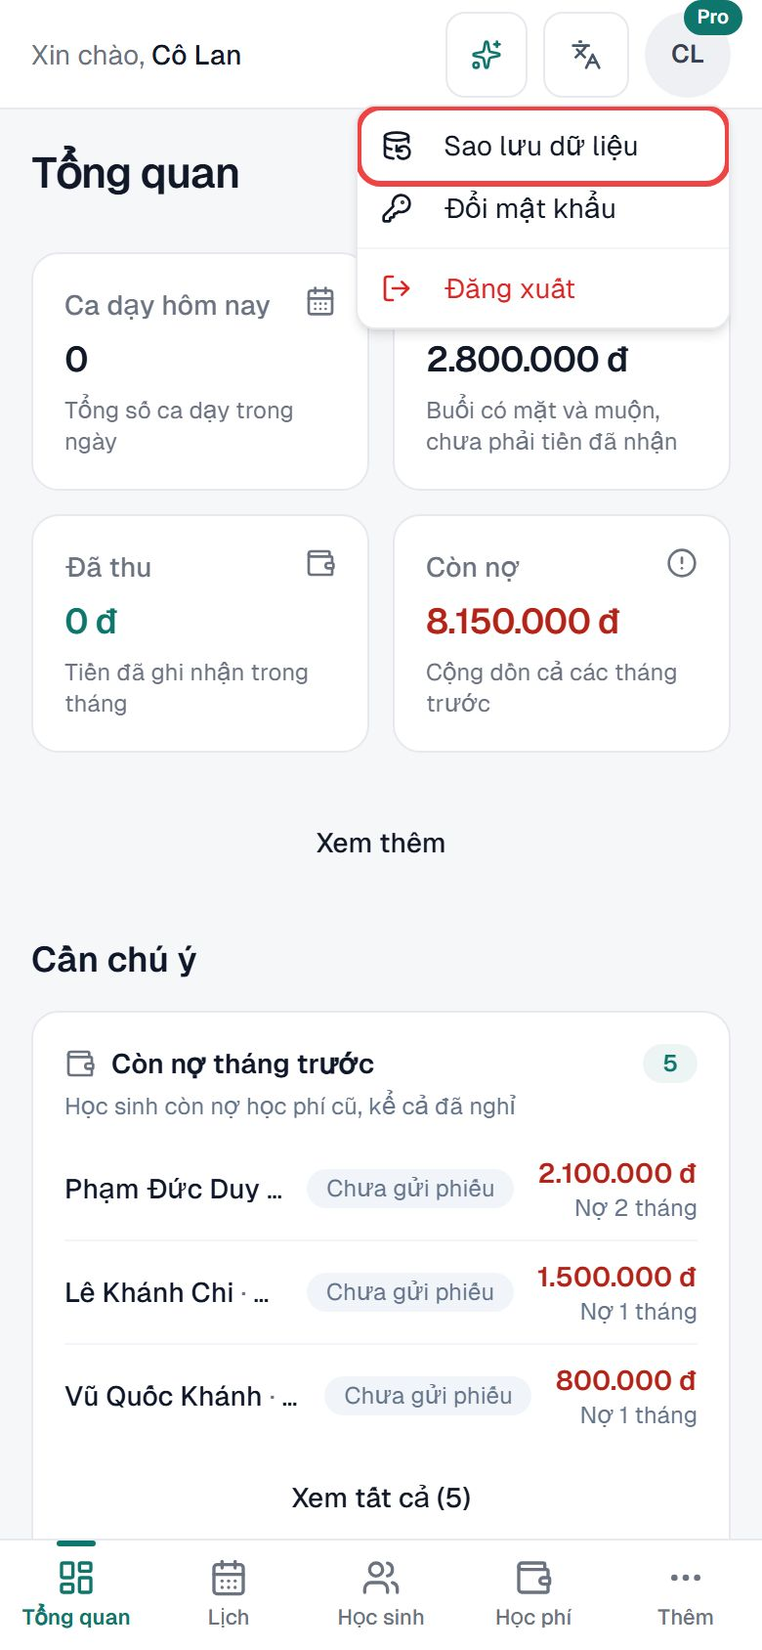
Bước 2. Đọc cảnh báo: file sao lưu không mã hoá, chỉ lưu ở nơi an toàn.
Bước 3. Bấm Tôi hiểu, tải xuống để tải file Excel chứa toàn bộ dữ liệu của bạn.
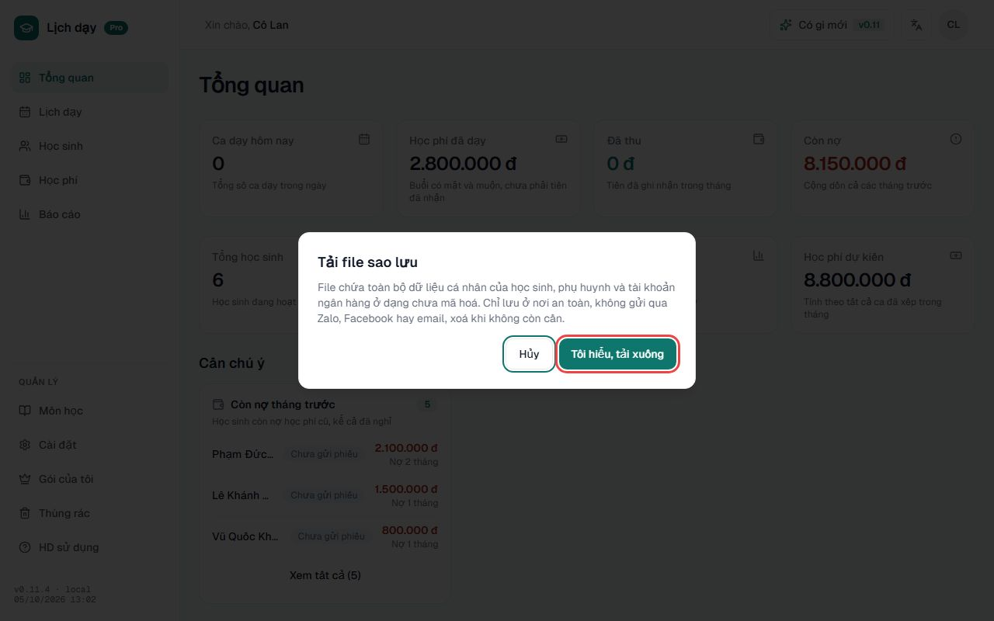
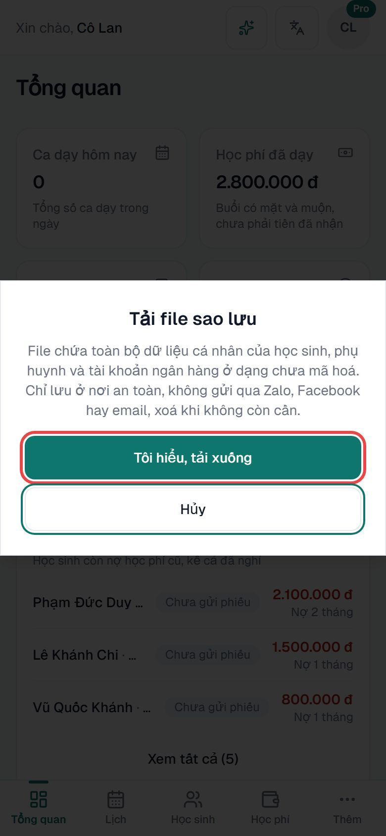

13. Bảo mật dữ liệu
Bước 1. Họ tên, số điện thoại, ghi chú, số tài khoản được mã hoá trong cơ sở dữ liệu.
Bước 2. Chỉ bạn xem được dữ liệu của mình. Quản trị viên chỉ thấy thông tin gói.
Bước 3. Đọc đầy đủ ở trang Chính sách bảo mật (link ở trang đăng nhập).
Mẹo: Chỉ nhập dữ liệu học sinh khi phụ huynh đã cho phép.

